#
# 20210628
# Follow text was taken from here: 20210621 Подготовка железных серверов для Kafka (6 шт.) - Ubuntu 20.04
#

[support@nb2339]# pwd
/mnt/c/data/work/ansible/vm-gitlab01.tcsbank.ru/roles/infra-compute/infrastructure/hw-provisioning/scripts/HPE/get_info/foreman
[support@nb2339]#

[support@nb2339]# cat ds.list
ds-bigops-kafka-01.tcsbank.ru f4:03:43:d9:b9:80
ds-bigops-kafka-02.tcsbank.ru f4:03:43:d9:b2:20
ds-bigops-kafka-03.tcsbank.ru f4:03:43:d9:7f:f0
[support@nb2339]#

# Нужно внести в скрипт foreman_add_host_ds.sh верные соответствующие ситуации hostgroup_id и subnet_id.
#
# "Configure" -> "Host groups".
https://foreman.tcsbank.ru/hostgroups
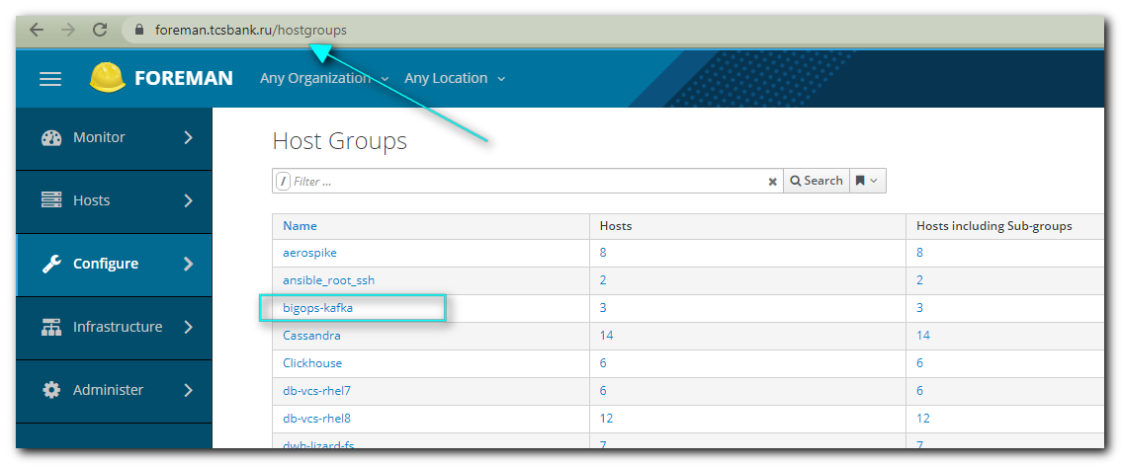

Наведя на ссылку (тогда в хроме, который не в полноэкранном режиме внизу появится ссылка) или перейдя по URL в адресе видим номер 34.
https://foreman.tcsbank.ru/hostgroups/34-bigops-kafka/edit
Это и есть нужный
"hostgroup_id": 34
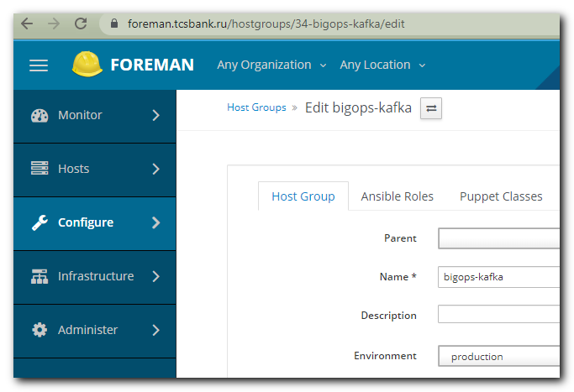

# Смотрим в каком зале серверы.
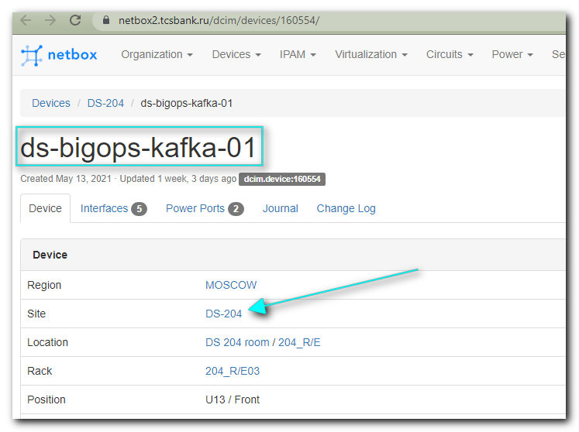
или так
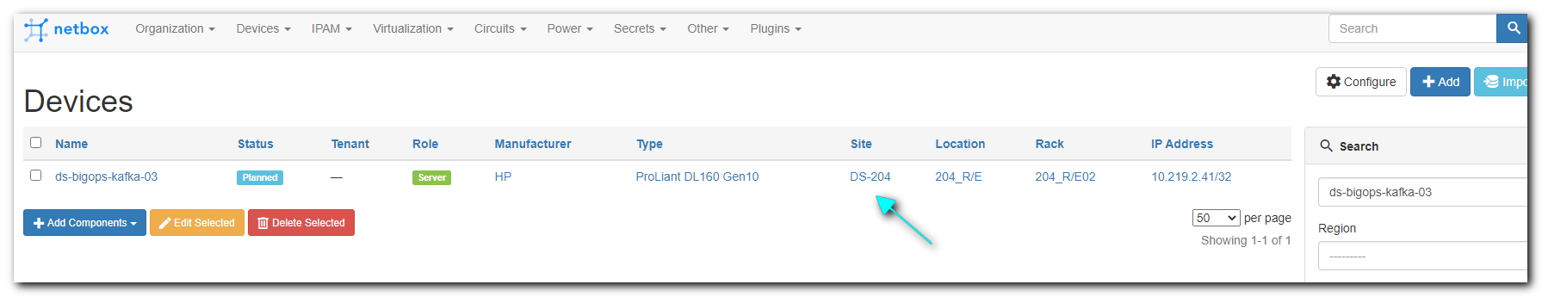

# По URL ссылке в Foreman. Как в подсети через меню попасть я пока не понял.
# "Infrastructure" -> "Subnets"
https://foreman.tcsbank.ru/subnets/
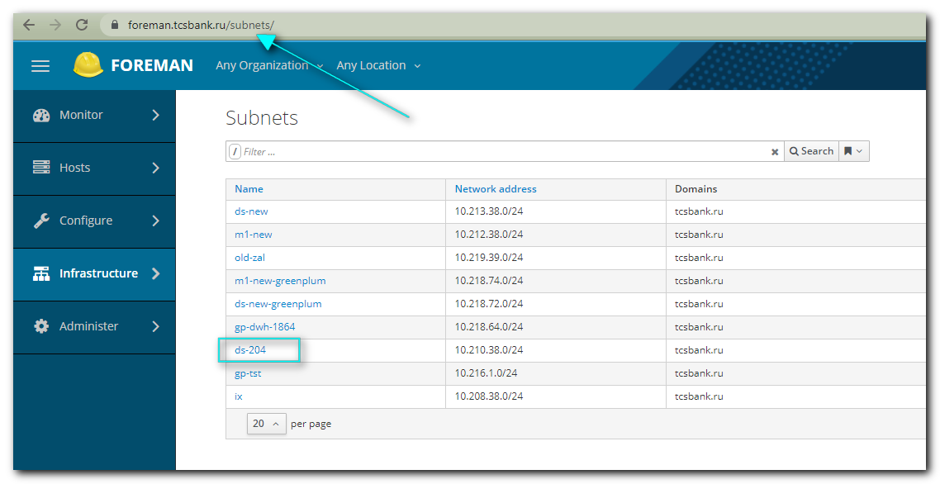
Наведя на ссылку (тогда в хроме, который не в полноэкранном режиме внизу появится ссылка) или перейдя по URL в адресе видим номер 8.
Это и есть нужный
"subnet_id": 8
https://foreman.tcsbank.ru/subnets/8-ds-204/edit
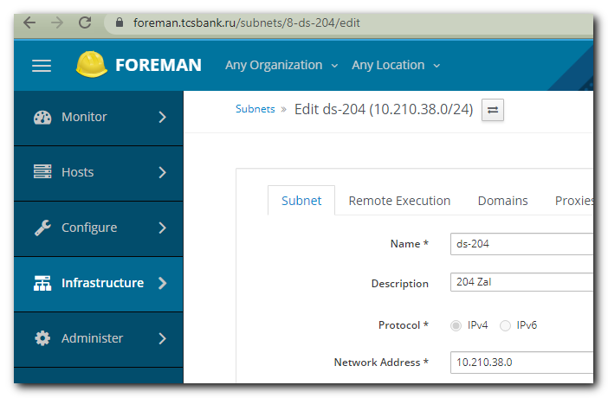

"hostgroup_id": 34,
"subnet_id": 8,

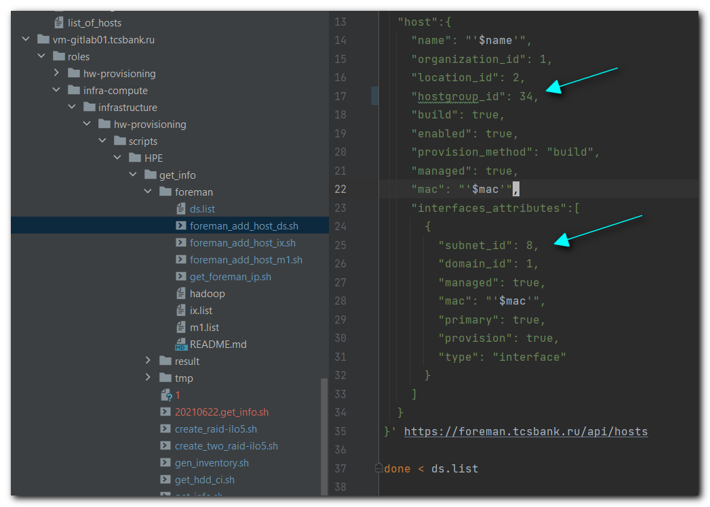

[support@nb2339]# grep -ie 'hostgroup_id":' -e 'subnet_id":' ./foreman_add_host_ds.sh
"hostgroup_id": 34,
"subnet_id": 8,
[support@nb2339]#

#
# Kostya said - good results looks like follow.
#
[support@nb2339]# . ./foreman_add_host_ds.sh ds-bigops-kafka-01.tcsbank.ru + f4:03:43:d9:b9:80 {"ip":"10.210.38.113","ip6":null,"environment_id":1,"environment_name":"production","last_report":null,"mac":"f4:03:43:d9:b9:80","realm_id":null,"realm_name":null,
...
[support@nb2339]#
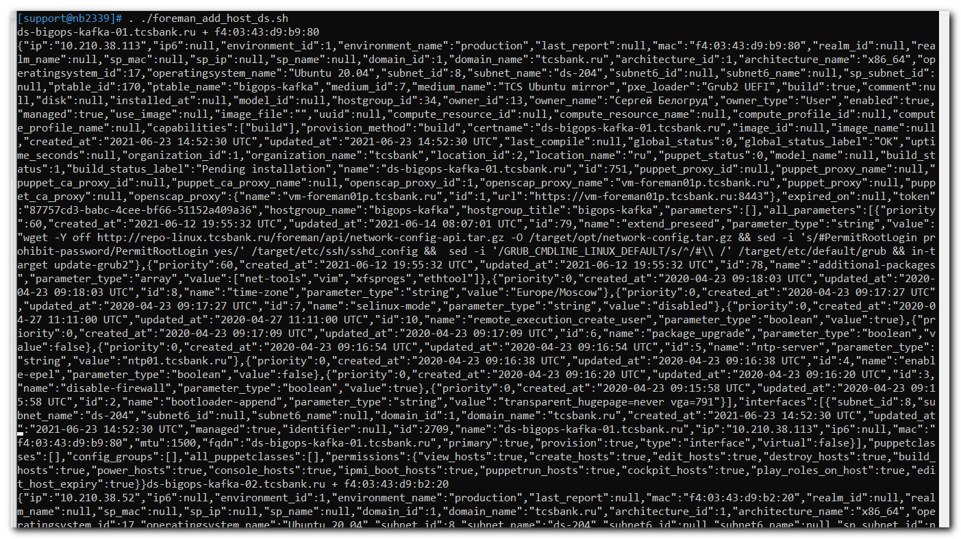

# At this moment amount of hosts increased on 3 hosts.
https://foreman.tcsbank.ru/hostgroups
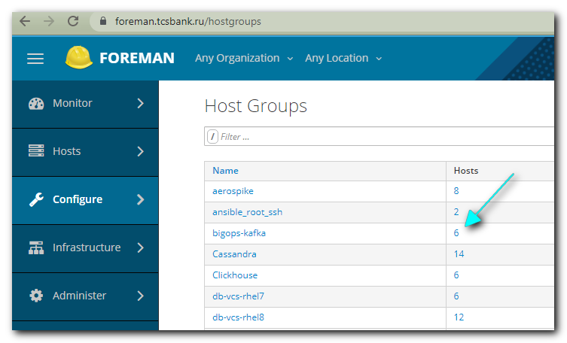

# Наведя на зелёный значёк - видим, что этот хост ожидает установки. А другие три хоста уже со статусом Installed.
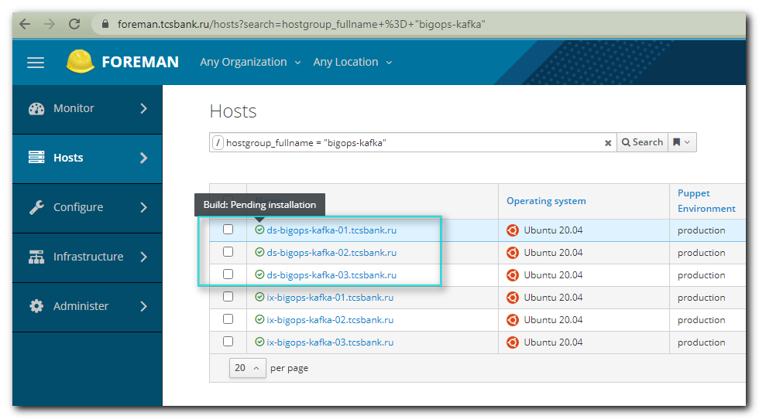

Проверил, что на трёх серверах есть raid 1 для операционки.

Сетевик написал, что применятся настройки вечером.

hostnamectl не полный - нужно поправить.

Проверил сеть в 20:58 - три старых сервера в IX не доступны по сети и шлюз на них не пингуется. На 3-х новых в ds ОС не установилась по PXE с Foreman.

# 20210624
Проверил доступность первых 3-х хостов по ssh. Стали доступны. И по DNS имени тоже.

# Выяснение причин почему не идёт разливка ОС на сервер (на pxe никакой реакции).
# Выясняем с какого proxy разливает Foreman в то место ( дата-центр, зал), где установлены серверы.
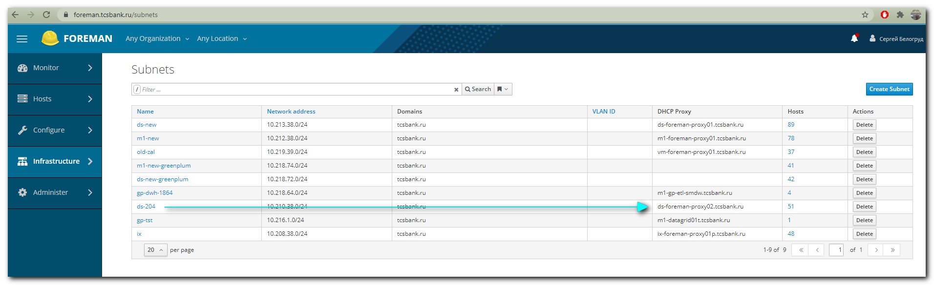
Курбанов сказал, что нужно подключиться по ssh на этот прокси и запустить tcpdump с mac-адресами сервера и увидеть - идёт обмен данными или нет. Если нет обмена - значит что-то у нас (на сервере, возможно secure boot стоит).

ds-foreman-proxy02.tcsbank.ru

[s.belogrud@nb2339]# ssh root@ds-foreman-proxy02.tcsbank.ru
Warning: Permanently added 'ds-foreman-proxy02.tcsbank.ru' (RSA) to the list of known hosts.
root@ds-foreman-proxy02.tcsbank.ru's password:
Welcome to Ubuntu 20.04 LTS (GNU/Linux 5.4.0-74-generic x86_64)

* Documentation: https://help.ubuntu.com
* Management: https://landscape.canonical.com
* Support: https://ubuntu.com/advantage

System information as of Thu 24 Jun 2021 08:16:17 AM UTC

System load: 0.0 Processes: 161
Usage of /: 14.9% of 48.96GB Users logged in: 0
Memory usage: 26% IPv4 address for docker0: 10.102.0.1
Swap usage: 0% IPv4 address for ens18: 10.210.38.3

147 updates can be installed immediately.
0 of these updates are security updates.
To see these additional updates run: apt list --upgradable

*** System restart required ***
Last login: Fri Jun 11 11:39:38 2021 from 172.30.77.112

root@ds-foreman-proxy02:~#

root@ds-foreman-proxy02:~# ip a | grep -w inet
inet 127.0.0.1/8 scope host lo
inet 10.210.38.3/24 brd 10.210.38.255 scope global ens18
inet 10.102.0.1/16 brd 10.102.255.255 scope global docker0
root@ds-foreman-proxy02:~# tcpdump -i ens18 ether host f4:03:43:d9:b9:80
tcpdump: verbose output suppressed, use -v or -vv for full protocol decode
listening on ens18, link-type EN10MB (Ethernet), capture size 262144 bytes
08:21:32.915613 IP 0.0.0.0.bootpc > 255.255.255.255.bootps: BOOTP/DHCP, Request from f4:03:43:d9:b9:80 (oui Unknown), length 340
08:21:36.090285 IP 0.0.0.0.bootpc > 255.255.255.255.bootps: BOOTP/DHCP, Request from f4:03:43:d9:b9:80 (oui Unknown), length 340
08:21:44.081770 IP 0.0.0.0.bootpc > 255.255.255.255.bootps: BOOTP/DHCP, Request from f4:03:43:d9:b9:80 (oui Unknown), length 340
08:22:00.089744 IP 0.0.0.0.bootpc > 255.255.255.255.bootps: BOOTP/DHCP, Request from f4:03:43:d9:b9:80 (oui Unknown), length 340
...
08:22:38.236441 IP ds-foreman-proxy02.tcsbank.ru.34965 > 10.210.38.113.1775: UDP, length 256
08:22:38.236545 IP 10.210.38.113.1775 > ds-foreman-proxy02.tcsbank.ru.34965: UDP, length 4
08:22:42.570422 IP6 fe80::f603:43ff:fed9:b980.dhcpv6-client > ff02::1:2.dhcpv6-server: dhcp6 solicit
08:22:43.126101 ARP, Request who-has 10.210.38.113 tell ds-foreman-proxy02.tcsbank.ru, length 28
08:22:43.136693 ARP, Reply 10.210.38.113 is-at f4:03:43:d9:b9:80 (oui Unknown), length 46
08:22:47.081696 IP6 fe80::f603:43ff:fed9:b980.dhcpv6-client > ff02::1:2.dhcpv6-server: dhcp6 solicit
08:22:56.081769 IP6 fe80::f603:43ff:fed9:b980.dhcpv6-client > ff02::1:2.dhcpv6-server: dhcp6 solicit
08:23:13.084960 IP6 fe80::f603:43ff:fed9:b980.dhcpv6-client > ff02::1:2.dhcpv6-server: dhcp6 solicit
08:23:50.232483 IP6 fe80::f603:43ff:fed9:b980.dhcpv6-client > ff02::1:2.dhcpv6-server: dhcp6 solicit
08:23:55.080297 IP6 fe80::f603:43ff:fed9:b980.dhcpv6-client > ff02::1:2.dhcpv6-server: dhcp6 solicit
08:24:04.086362 IP6 fe80::f603:43ff:fed9:b980.dhcpv6-client > ff02::1:2.dhcpv6-server: dhcp6 solicit
08:24:21.184744 IP6 fe80::f603:43ff:fed9:b980.dhcpv6-client > ff02::1:2.dhcpv6-server: dhcp6 solicit
08:27:22.284566 IP6 :: > ff02::1:ffd9:b980: HBH ICMP6, multicast listener reportmax resp delay: 0 addr: ff02::1:ffd9:b980, length 24
08:27:31.780989 IP6 fe80::f603:43ff:fed9:b980 > ff02::1:ffd9:b980: HBH ICMP6, multicast listener reportmax resp delay: 0 addr: ff02::1:ffd9:b980, length 24
...
# In here I wrote that this is if PXE works not correctly 20180621 cobbler.docx

# Проверяю установленную опцию "Secure boot" на сервере.
# Если она установлена, то нормальная загрузка по PXE не идёт. И выглядит это так.
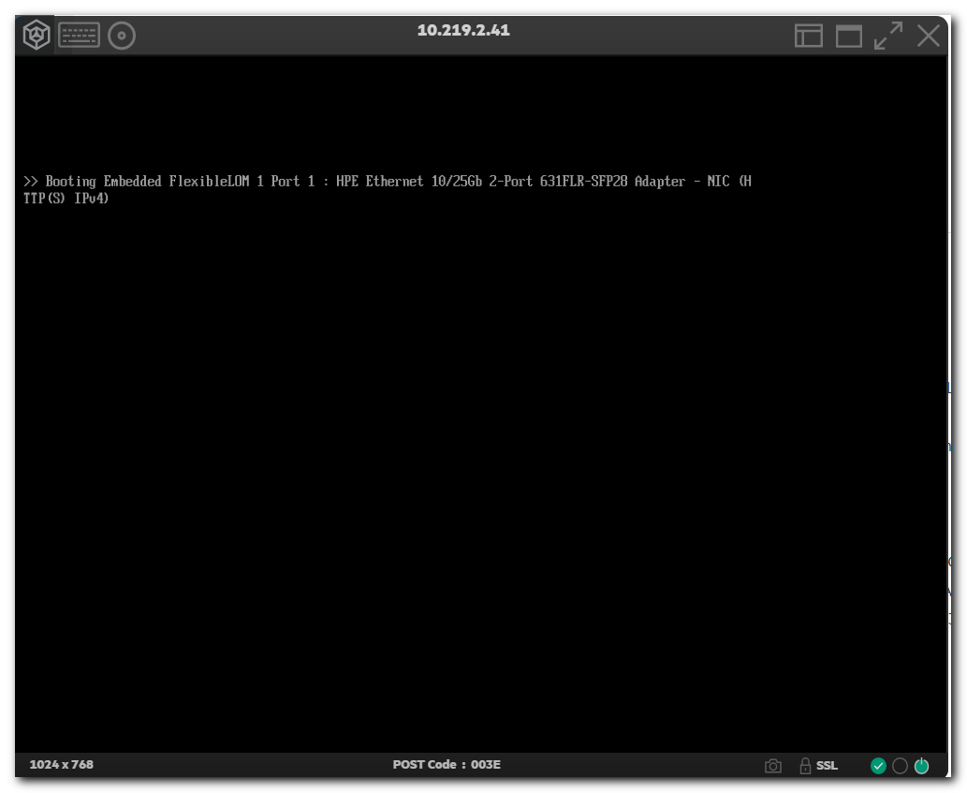

# На сервере как раз, оказалась включена опция "Secure Boot".
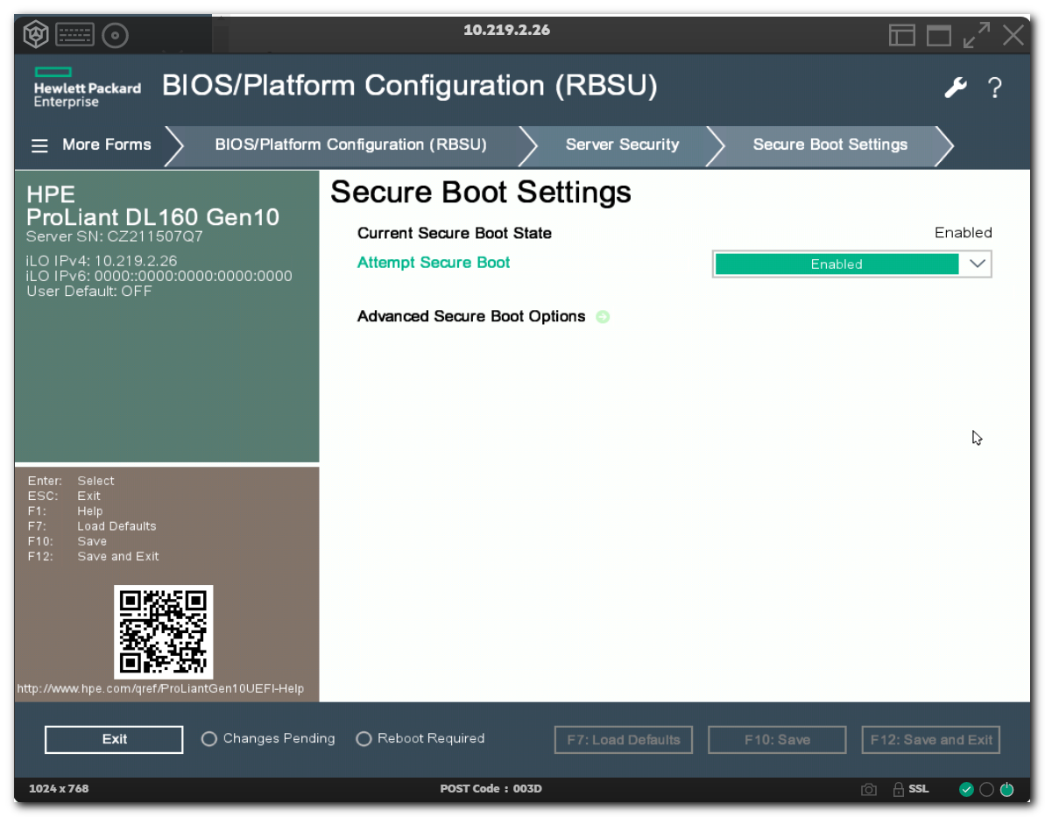

Enabling or disabling Secure Boot
From the System Utilities screen, select System Configuration > BIOS/Platform Configuration (RBSU) > Server Security > Secure Boot Settings > Attempt Secure Boot.
Select a setting. Enabled—Enables Secure Boot. Disabled—Disables Secure Boot.
Save your changes.
Reboot the server.

# После установки Secure Boot в Disable - загрузка по PXE пошла. И пакеты в tcpdump полетели.

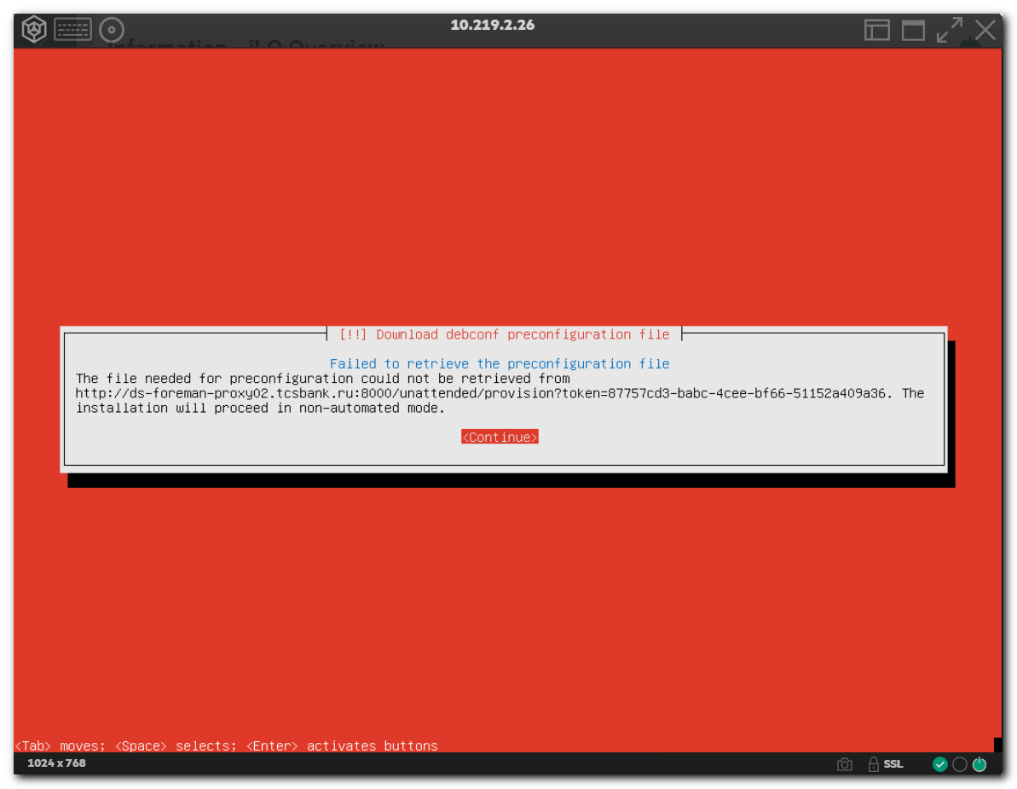

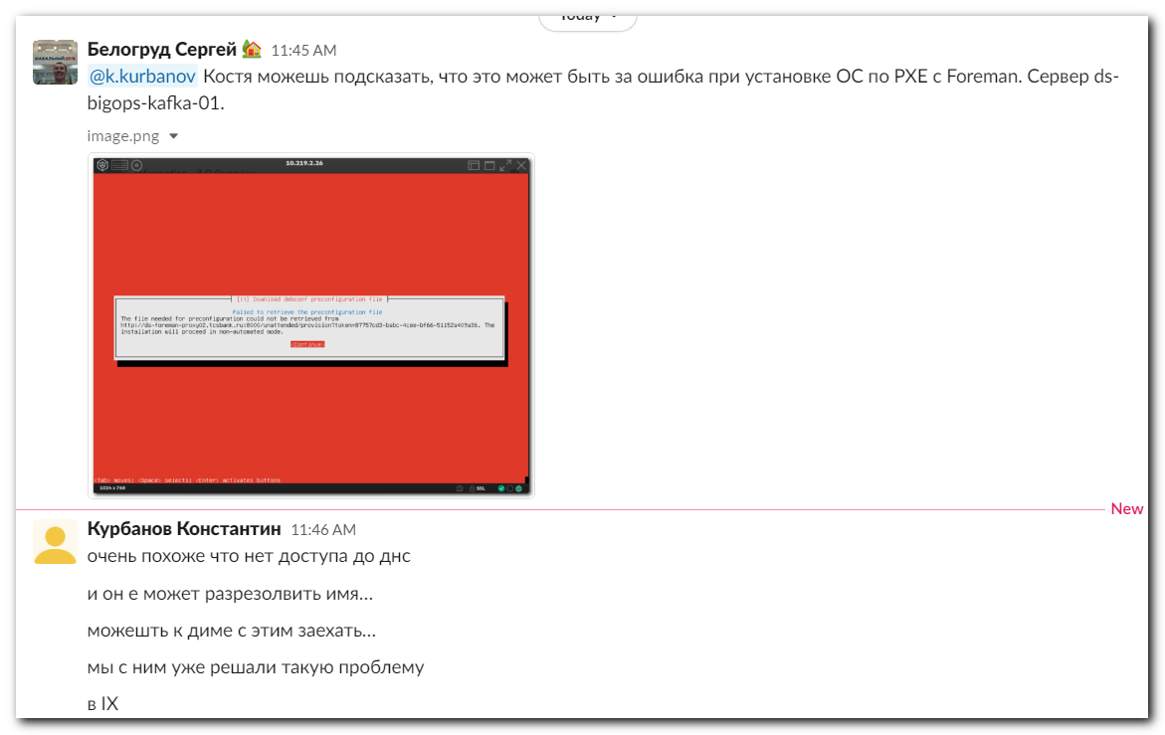
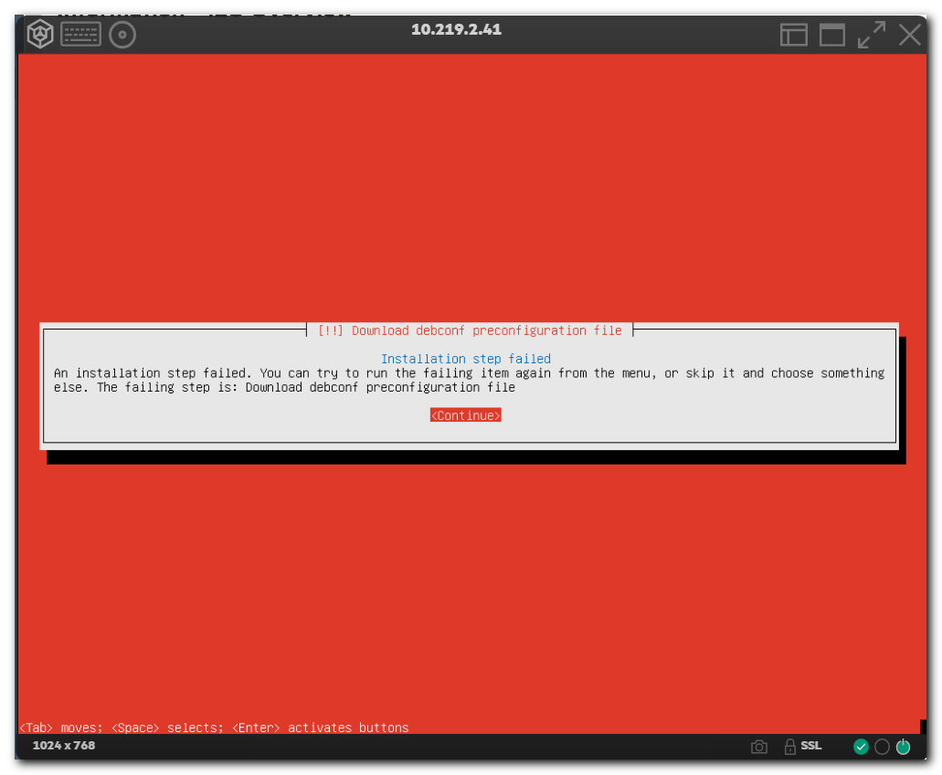
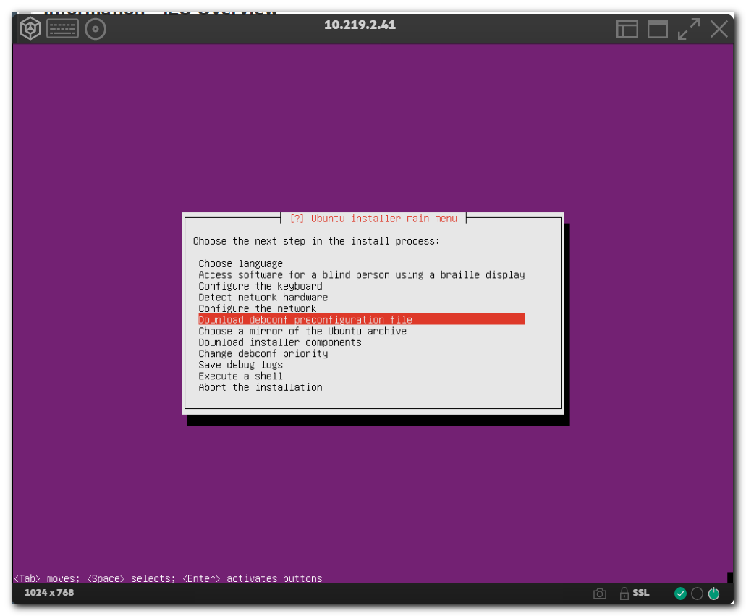

Продиагностировал ошибку, когда нет отклика от PXE на серверах (tcpdump).
Исправил ошибку не работы PXE на серверах (опция Secure Boot).
Наткнулся на ошибку при установке ОС по PXE на серверы - со слов Курбанова Константина - верояная причина, что нет доступа до DNS.

Оказалось протухли токены на Foreman. Они существуют примерно сутки.
